2017
Relatório de Desempenho de Gestão FUNSIT
Fundo de Segurança Institucional e de Inteligência do Ministério Público do Estado do Ceará 2017
MINISTÉRIO PÚBLICO DO ESTADO DO CEARÁ PROCURADORIA GERAL DE JUSTIÇA

Apresentação

O Fundo de Segurança Institucional e Inteligência do Ministério Público do Ceará – FUNSIT, foi instituído pela Lei Complementar nº 114, de 14 de novembro de 2012, com o objetivo de custear projetos institucionais de segurança das instalações do Ministério Público na Capital e interior do Estado, com os recursos provenientes de:

Art. 2º (...)
I – doações orçamentárias e créditos adicionais;
II – doações, auxílios e subvenções de entidades públicas do Estado ou da União;
III – recursos provenientes de convênios firmados com entidades públicas do Estado ou da União;
IV – o produto da remuneração de depósitos bancários ou de outras aplicações financeiras de recursos do FUNSIT;
V – outras, inclusive as provenientes de alienação de bens e materiais inservíveis adquiridos com recursos do FUNSIT ou de doações.

O Fundo de Segurança Institucional e Inteligência do Ministério Público do Ceará – FUNSIT, não movimentou recursos em virtude de não ter havido arrecadação no período de 2017.

Gestão Orçamentária – 2017

Lei Orçamentária – 2017

O orçamento do Fundo de Segurança Institucional e de Inteligência do Ministério Público do Ceará - FUNSIT (Lei nº 15.930, de 29.12.2015), para o exercício de 2017, foi estimado em R$ 405.000,00 (quatrocentos e cinco mil reais), estruturado em 02(dois) projetos e 01(uma) atividade, conforme relatório extraído do Sistema Orçamentária e Financeiro – SIOF, apresentado a seguir:
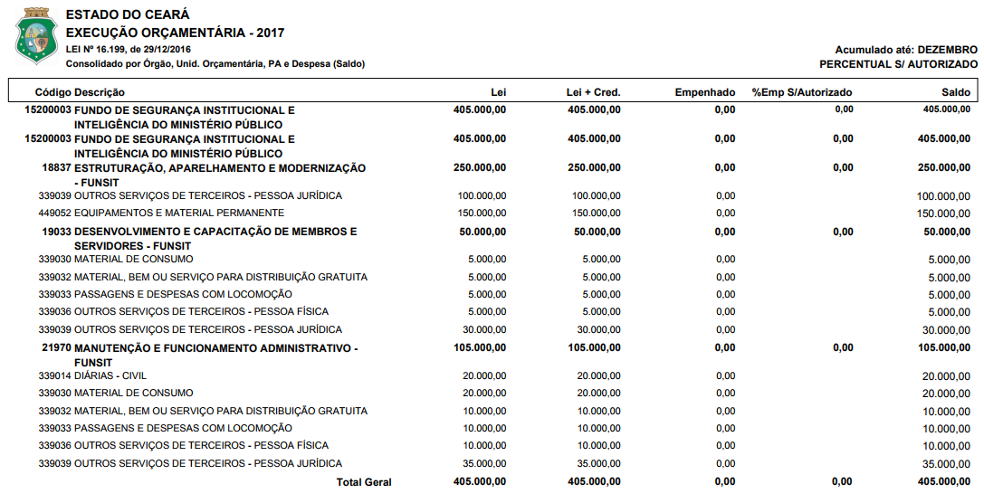

Fonte: SIOF/SEPLAG

- Execução por Programa e Projeto/Atividade
O orçamento do FUNSIT, estimado no programa 500 – Gestão e Manutenção da PGJ, totalizando R$ 405.000,00 (quatrocentos e cinco mil reais), não apresentou execução orçamentária por ausência de recursos, conforme demonstrado no relatório extraído do SIOF/SEPLAG.
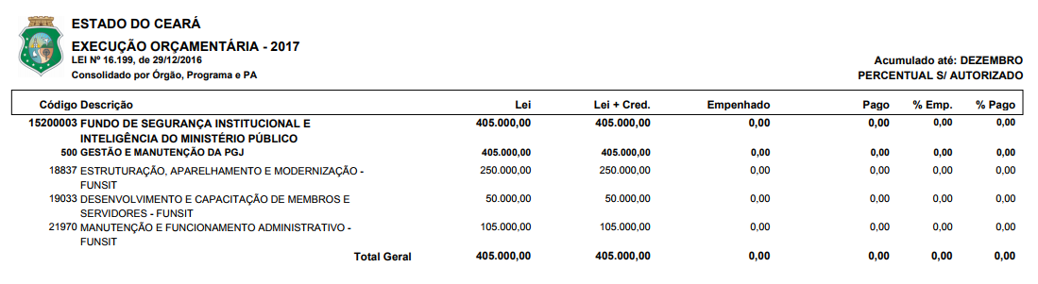
Fonte: SIOF/SEPLAG

- Execução por Programa, Projeto/Atividade e Fonte de Recursos

Os recursos do FUNSIT foram estimados em única fonte 270.00 (recursos diretamente arrecadados), no valor de R$ 405.000,00, sem execução orçamentária no exercício em referência, conforme se observa do relatório extraído do SIOF/SEPLAG.
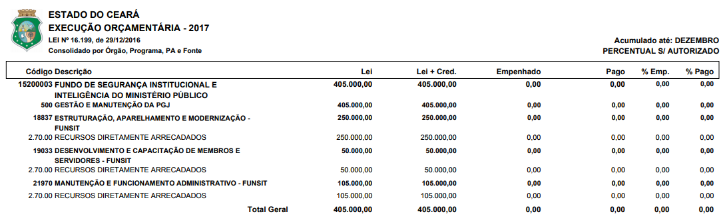
Fonte: SIOF/SEPLAG

- Execução por Grupo de Despesa

Do consolidado por grupo de despesa verifica-se previsão de R$ 405.000,00, dos quais R$ 255.000,00 no grupo outras despesas correntes, e R$150.000,00 destinados aos investimentos, ratificando-se a não execução orçamentária no exercício em referência, conforme explicitado anteriormente.
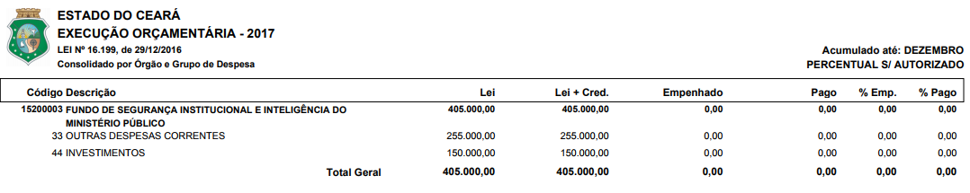

Fonte: SIOF/SEPLAG

É o relatório.
Fortaleza, 25 de junho de 2018.

Plácido Barroso Rios

Procurador-Geral de Justiça / Presidente do FUNSIT

Gestão 2017/2018

